Отчёт
Информация по району в целом о социокультурной деятельности КДУ
за 2022 год.

10.1. Анализ основных показателей социокультурной деятельности в сравнении с показателями 2021 года.
На территории Верхнехавского района на 01.01.2023г. согласно статистическим данным функционирует 20 культурно-досуговых учреждений культуры. Сеть культурно-досуговых учреждений в 2022 году не изменилась.
В 2022 году в учреждениях культуры Верхнехавского района действовало 154 (2021г. – 140 ед.) клубных формирований, в которых занимались 1730 человек (2021г. – 1698 человек).
Число любительских объединений, клубов по интересам в 2022 году составила 60 единиц (2021г. – 47 ед.), в них участников 572 человека. Число прочих клубных формирований – 94 единицы (2021г.- 93 ед.). Число участников прочих клубных формирований - 1144 человек.
Число кружков самодеятельного народного творчества в 2022 году составило 90 ед., (2021г. – 89 ед.). Число участников в кружках самодеятельного народного творчества 1046 человек (2021г - 1105 чел.).
Доступ в Интернет имеют 18 учреждений (2021г. – 13 учреждений). В 2022г. подключены к системе «Интернет» Александровский, Большеприваловский, Верхнелуговатский, Верхнемазовский, 1-Васильевский сельские Дома культуры.
Число помещений в 2022 году составляет 85 ед. (2021г. – 80 ед.) Сергеевский СДК переведен в отремонтированное отдельностоящее здание.
Вместимость зрительных залов в 2022г. составляет 1805 мест – в Малосамовецком СДК установлено 52 кресла.
Число досуговых помещений составляет 70 ед. - в Сергеевском СДК, с переводом в отремонтированное здание, имеется 4 досуговых помещения (в 2021г. было одно помещение).
Площадь досуговых помещений составляет 2602 кв.м. (2021г. – 2566 кв.м.). В Сергеевском СДК – 117 кв. м. (2021г. – 81 кв.м.).
В Верхнехавском районе в 2022 году проводились фестивали народного творчества, праздники, концертные программы, акции, информационные часы, выставки, квесты, конкурсы. Разнообразие форм проведения мероприятий были рассчитаны на разновозрастную аудиторию. Так всего было проведено 1366 культурно-массовых мероприятия (2021г. – 1242 ед.). Для детей до 14 лет - 549 мероприятий (2020г. – 337 ед.), для молодежи от 14 до 35 лет - 391 мероприятий (2021г. – 263ед.).
Число посещений культурно-массовых мероприятий составило – 99 900 человек (2021г. – 90818 человек)
10.2. Формы и методы работы с различными категориями населения.
Деятельность сельских клубных учреждений в 2021 году была направлена на развитие социальной активности населения и реализацию его творческого потенциала в разнообразных формах досуга. Клубные работники активно использовали традиционные и внедряли новые клубные формы работы, в основе которых лежат принципы интерактивности, массовости, включения в социально-культурную деятельность различных групп населения.
За отчетный период наиболее интересными стали следующие мероприятия:
Для детей:
«В стране пернатых» МКУК «Шукавский СДК»

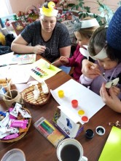
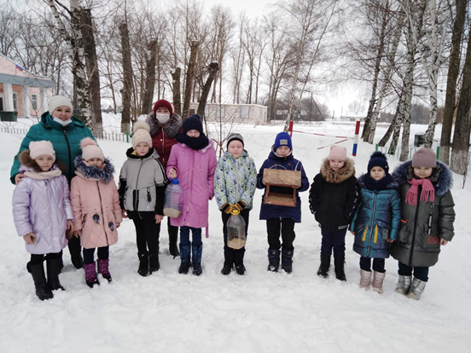
Ежедневно миллионы людей начинают свое утро с просмотра новостей или почты в интернете, а некоторые находятся там практически круглые сутки. Попробуйте и вы отметить Международный День БЕЗ интернета вне сети, но так, как вам этого захочется, и главное – в удовольствие. Ведь в реальном мире еще столько всего интересного и непознанного, несделанного и забытого, приятного и любимого. Работники клуба в месте с ребятами к этому дню изготовили кормушки для птиц и провели Брейн-ринг.
Детский экологический праздник «Пернатые друзья», приурочен к Дню птиц, в форме игры прошел и в Сергеевском СДК. Дети, разделившись на команды, приняли участие в конкурсах, отвечали на вопросы ведущего, издавали звуки на птичьем языке.
Поиграли в музыкальные игры. А потом раскрасили птичек из теста по своему вкусу.

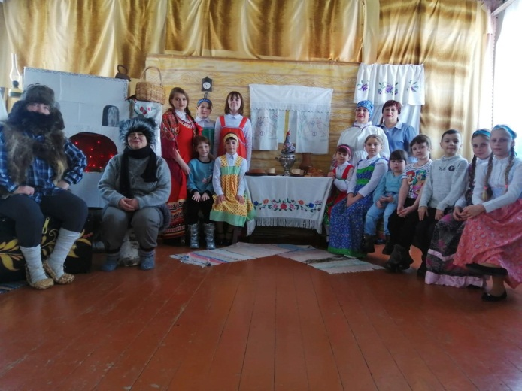
20.02.22. День русской печи прошел в Первовасильевском СДК. Это народный праздник. Уже сложно сказать, когда и кто стал инициатором его празднования, однако он призван не дать нам забыть о своих корнях, помнить традиции и культурные особенности русского народа. Дети послушали истории от Василисы Премудрой, отгадали загадки от домового, поиграли с котом, получили новые знания и эмоции.

25 марта – Познавательная экспедиция к 350-летию со дня рождения российского императора Петра I «Растения, которые пришли с Петром I». МКУК «Углянский СДК».
На мероприятие была приглашена Хлызова Наталья Юрьевна-заведующая музеем им. Пескова В.М., кандидат биологических наук. Мы привыкли использовать в пищу многие растения и продукты, и мало кто задумывался, как они попали в нашу страну и благодаря кому мы имеем возможность выращивать и употреблять их в повседневной жизни. Наталья Юрьевна рассказала о том, что Россия приобрела благодаря Петру Первому.

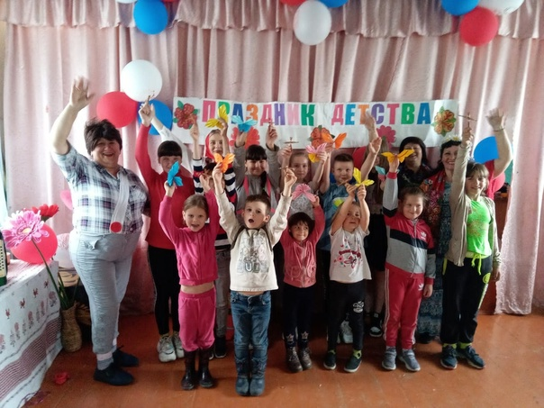
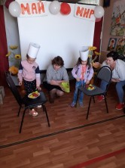
Час творчества для детей «Радуйся, гуляй-наступает Первомай» прошел в Сергеевском СДК. В начале встречи детям рассказали о том, почему именно 1 мая празднуется праздник труда. Посмотрели видео презентацию, поговорили о профессиях, которые ребята знают, попробовали побыть и поваром и врачом, получилось очень весело.
А в завершении мы решили сделать нашу Землю (Глобус) красивой, для чего использовали цветную бумагу, вырезали цветочки, листики, клеили на глобус, он очень преобразился и стал необычайно красивым.
1 июня – День защиты детей. Недаром он отмечается в первый день лета. Именно в этот день в Углянском сельском Доме культуры состоялся праздник для детей. Начало праздника открыла концертная программа, в которой участвовали все детские коллективы. После концерта дети с удовольствием играли в конкурсы, выигрывали призы. 1 июня - День защиты детей
В Первовасильевском СДК прошёл праздник, посвящённый Дню защиты детей, на котором с детьми были проведены игры, мастер-класс, были организованы условия для раскрытия творческого потенциала детей, поднятия их эмоционального фона, развивали творческую активность детей, а также рассказали детям знания и представления о международном празднике «День защиты детей»
На мероприятии была создана атмосфера радости и эмоционального благополучия для детей.
Вишневский СДК в этот день для детей подготовил праздник «Радуга планеты детства».
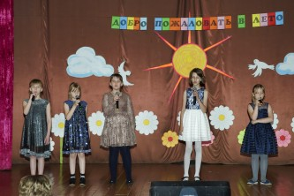
В 10:00 состоялся праздничный концерт, в котором приняли участие ансамбль «Янтарики»; «Улыбка»; детский сад. Со сцены звучали веселые песни, дети в зале танцевали, принимали участие в массовых играх, вели себя непринужденно.
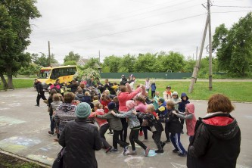
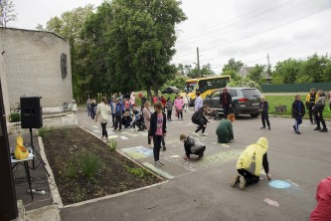
В 11:45 КВЕСТ «Веселое путешествие», где дети разделились на команды и бегали по территории СДК выполняли задания, набирая призовые очки. По итогам соревновательной программы определилась команда победитель, которой были вручены сувениры, но сладкие призы получили все участники КВЕСТА.
В 12:50 мы пригласили детей на улицу, где они рисовали на асфальте. Состоялся конкурс рисунков на асфальте « Мир глазами детей».
В 13:10 танцевальный Флешмоб.
Закончился праздник веселой дискотекой.
Цель мероприятия: организация каникулярного отдыха детей средствами игровой деятельности и общения друг с другом в веселой атмосфере праздника.

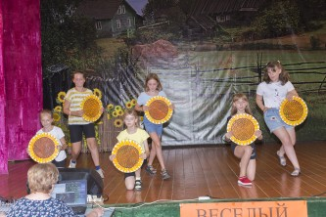
3 августа в Вишневском СДК прошел праздник «Веселый подсолнух». Это мероприятие проходит уже шестой год. Его полюбила детвора, за веселое настроение, соревновательные моменты и, конечно же, призы.
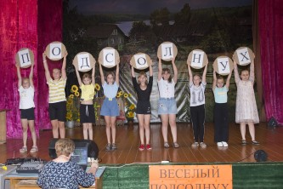
Ведущая Сергеев Т. познакомила с историей появления подсолнуха в России. Выявили победителя самого большого и самого маленького подсолнуха.
Дети принесли с собой рисунки «Подсолнуха , состоялся конкурс стихов про подсолнух. Со зрителями проводились веселые конкурсы, игры, загадки на тему
подсолнуха. Между играми звучали песни в исполнении ансамблей: «Янтарики»; «Подружки»; «Улыбка»; солистов: Катран Леры; Потамошневой Ольги; Щеблыкиной Маши. Звучали веселые песни, дети в зале танцевали и активно принимали участие в игровой программе.


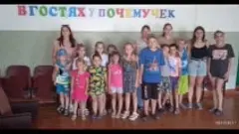
11 августа в Александровском сельском доме культуры прошла познавательная программа «В гостях у Почемучки». Работники культуры рассказали о том, что есть хорошее слово — «почему». Быть «почемучкой» похвально: всякая наука начинается с «почему». Потом ребята отгадывали загадки, ребусы и разные задании для участников. После выполненных заданий ребятам предложили веселые старты «Кто быстрее». В ходе конкурсов участники проявили себя в ловкости, смелости, выносливости. По окончании веселых стартов присутствующие приняли участие в танцевальном флешмобе «Не детское время». В завершении мероприятия все ребята получили сладкие призы.
25 декабря в 12:00 - Новогодний праздник «Новогодняя тусовка» МКУК «Вишневский СДК». Представление для детей и взрослых, посвященное Новому году.
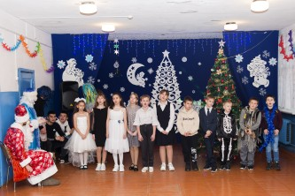
Театральный кружок «Калейдоскоп» МКУК «Вишневский СДК» подготовил новогоднее представление, участниками которого стали ведущие, Баба Яга, Леший и зрители – жители Спасского сельского поселения. Баба Яга учила Снегурочку как нужно отдыхать по современному. Она проводила со зрителями конкурсы: «Лепим ком большой»; «Замри»; «Переправа на метле»; «Самый быстрый».
Дед Мороз провел игры «Паровозом Дед Мороз», «Мы повесим шарики», «Лавата» и другие. Затем все вместе дети водили хоровод вокруг елки, пели новогодние песни, читали стихи о зиме.

Работа с семьями:

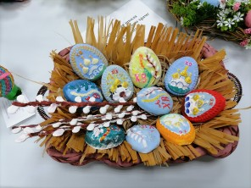
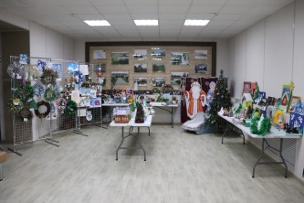
В Углянском Доме культуры, по давно сложившейся традиции, ежегодно проводится два фестиваля изобразительного и декоративно-прикладного творчества 14.01.«Рождественская звезда» и 27.04. «Пасхальное яичко» на рождественскую и пасхальную тематику. Взрослые, и дети с большим удовольствием принимают участие в этих конкурсах. В 2022 году участников фестиваля-конкурса составило 482 чел. После подведений итогов на гала концертах победители получают дипломы и памятные подарки. Хочется сказать, что уже второй год подряд на наших фестивалях- конкурсах, спонсором выступает Бударина Виктория, благодаря ей работники Дома культуры закупают призы для победителей.
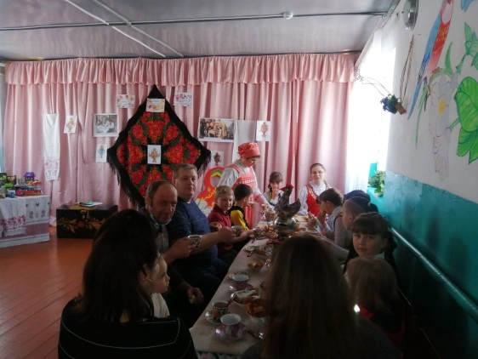
В Сергеевском СДК прошел вечер отдыха «День, пахнущий мимозой», посвящен 8 марта. Дети Плясоватского сельского поселения подготовили концерт для своих мам. Прозвучали поздравления, песни, стихи, дети разыграли сценки из школьной жизни.
Затем мам ждал накрытый стол и за чашкой чая, все дружно пели детские песни.
26 марта 2022г в Первовасильевском СДК прошло мероприятие "У самовара я и моя семья", на котором дети с родителями познакомились с целебными свойствами чая, с историей чаепития, традициями русского гостеприимства.
Была представлена выставка чая, а после все были угощены чаем.
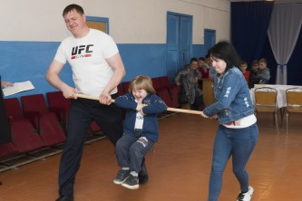
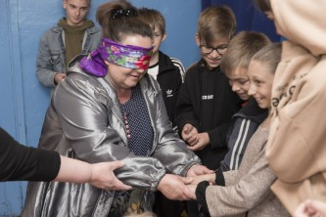
15 мая в День Семьи в Вишневском СДК проведен вечер отдыха «Близкие люди – ближе не будет» В празднике принимали участие три многодетные семьи: Головановых; Летниковых и Катран. Участникам соревнований предстояло побороться в силе, ловкости и выносливости в шести весёлых конкурсов и эстафетах за звание победителя. В конкурсах «Ловкая семейка» и «Кузнечики» участники соревновались в ловкости и показали своё умение работать в команде. А в конкурсе «Переправа» азарт участников был так силён, что чуть инвентарь не поломался. В ходе испытаний все семьи проявили не только выносливость, силу воли и рвение к победе, но и смекалку. Ещё в начале команды получили записки с загадками. И хотя все семьи рвались к победе, они активно и дружно поддерживали своих соперников. К слову, результаты участников во время прохождения испытаний фиксировались и озвучивались сразу. Праздник стал не только испытанием силы и ловкости детей и родителей, но и показателем сплочённости каждой команды. Подобные семейные мероприятия не только сближают родителей и детей, но и передают подрастающему поколению представления об истинных семейных ценностях, приобщают юных к здоровому образу жизни. Организаторы мероприятия вручили всем семьям чайные сервизы и пригласили всех попить чая. Хочется надеяться, что заряд положительной энергии, дружбы и радости, который вишневские семьи получили в этот день, надолго останется с ними.
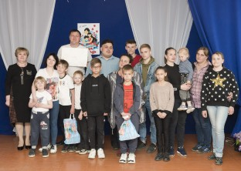
8 июля в Вишневском СДК прошла концертная программа «Дарите любимым ромашки», посвященная - День семьи, любви и верности.
Семья в жизни человека занимает очень большое место. И если человек ничего о ней не знает, он обделен самым главным на земле - теплом и вниманием.
С участниками самодеятельность мы готовились заранее: рисовали картины семьи, делали фотозону и беседовали на тему: «Ромашка - символ семьи, любви верности», «Семья в жизни человека".
А итогом стал праздник, на котором дети и взрослые пели, танцевали, рассказывали стихи. На празднике рассказывали о семьях юбилярах, которые прожили в любви и согласии много лет. Семья Дикаревых 15 лет; Беляковых 30 лет; Кудиновых 35 лет. Праздник проходил в парковой зоне. Завершился он праздничной дискотекой!
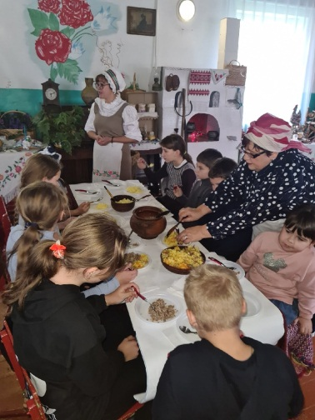
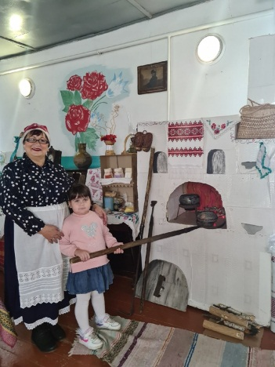
21 октября 2022г в Первовасильевском ДК прошло мероприятие "Праздник каши". На мероприятии присутствовали учащиеся школы и жители села. На празднике рассказали про традиционные блюда русской кухни, познакомили детей с видами каш и способами их приготовления, продолжили развивать интерес к традициям национальной культуры, а также провели игры. В заключении программы детей угостили различными кашами.

10 декабря 2022 года в селе Александровка празднуют День села.
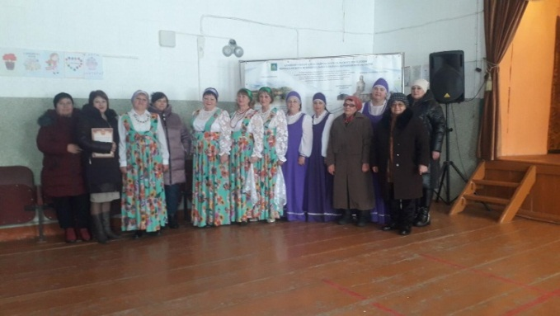
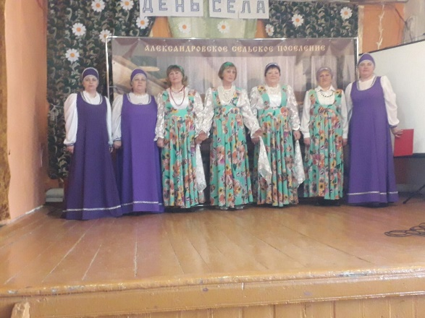
Это всегда доброе и светлое торжество для большой семьи односельчан. В такое благословенное время наше село Александровка празднует свой юбилей – своё 240-летие. Это не город, где жизнь ведёт оживлённое круженье, а милое небольшое село, которым гордишься, который любишь, и без которого своей жизни не представляешь. В этот день жители и гости Александровки, отпраздновали день села и престольный праздник – Знаменье. Литературно-музыкальную программу «С любовью к людям» открыли работники культуры, прозвучало поздравление от Администрации сельского поселения, вручили благодарности спонсорам, поздравила юбиляров и старожил. На празднике музыкальные подарки жителям и гостям с. Александровки подарили вокальный коллектив из Верхнемазовского СДК «Рябинушка». Огромное спасибо всем спонсорам, организаторам, и участникам, за улыбки на лицах жителей, искреннюю радость в глазах и счастье в сердцах, которыми вы одарили этот день!

Работа с социально незащищенными категориями населения и людьми с ОВЗ:

Работники сельских Домов культуры проводят работу с людьми старшего поколения, основной целью является организация досуга, вовлечение их в культурную, творческую деятельность, благодаря чему пожилые люди могут вести интересную и полноценную жизнь. Надо отметить, что старшее поколение является одним из самых активных участников на всех культурно-досуговых мероприятиях. Для пожилых людей устраиваются концерты, посиделки, чаепития, встречи. Эти мероприятия становятся для них поводом собраться вместе. В течение 2022 года совместно с органами местной администрации велась массовая работа для людей старшего поколения.

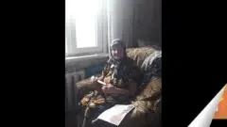

01 октября- День пожилого человека - это добрый и светлый праздник, работники Углянского Дома культуры, окружают особым вниманием наших родителей, бабушек и дедушек. Ко Дню пожилого человека в фойе была организована выставка рисунков Арт-Студии «Аквамарин», был организован концерт, в котором главным участником был вокальный ансамбль «Угляночка». В этот день пожилые люди слышали в свой адрес искренние пожелания доброго здоровья, хорошего настроения и активного долголетия. После концерта для гостей было организовано чаепитие. МКУК "Александровский СДК" и Администрация сельского поселения в канун праздника День пожилого человека побывали в гостях у старожил села. В этот день мы окружили бабушек и дедушек своим внимание и заботой. Долго беседовали с каждым, вспоминая их молодость и жизнь. Вручили им небольшие подарки.
«Три великих спаса» село Шукавка. 950 лет назад князь Андрей Боголюбский учредил праздник трех Великих спасов – Медового, Яблочного и Орехового. С тех пор все православные отмечают эти праздники в августе. Череду торжеств начинает Медовый спас 14 августа. Работники сельского дома культуры пригласили читателей на фольклорные посиделки «Три спаса – три запаса». Гости мероприятия узнали, что означает слово «Спас», почему так названы праздники, какие православные праздники отмечаются в августе. Поучаствовали в создании букетов-оберегов-маковейчики состоящие из 17 трав.
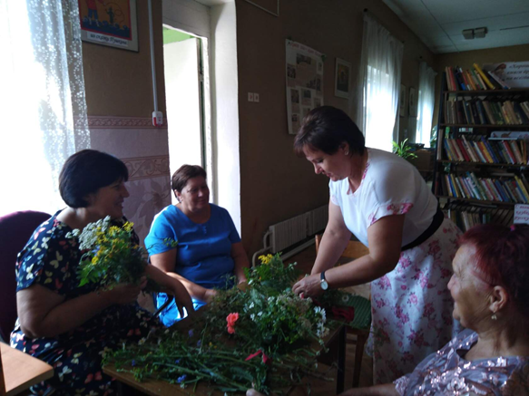

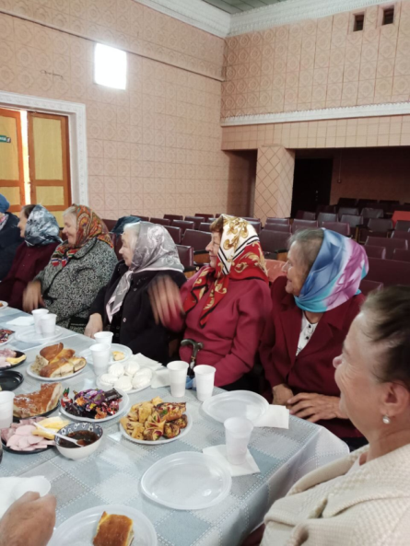
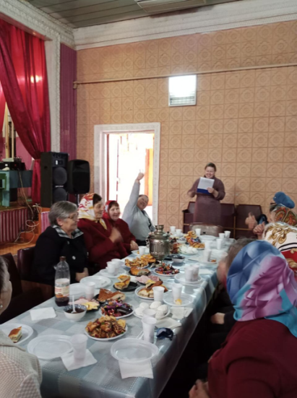
В Нижнебайгорском СДК для людей пожилого возраста в этом году проводили уютное чаепитие, где собрались за столом люди разных профессий, с большим жизненным опытом. Многие из них имеют инвалидность. Среди присутствовавших была даже узница концлагеря. Несмотря на все жизненные трудности, они не унывают и остаются молоды душой. Многие люди –пенсионеры с удовольствием участвуют в самодеятельности, являются участниками коллектива. Принимают участие не только в местных мероприятиях, но и районных. Мероприятие для пожилых «Крещенские традиции», прошло в канун православного праздника Крещение.
Пришедшие к нам в гости зрители узнали историю возникновения праздника, поделились своими знаниями, вспомнили традиции и обычаи, о которых слышали от своих предков. Завершилась встреча – чаепитием.
В Сергеевском СДК для людей старшего поколения был подготовлен и проведен час истории «Покров Пресвятой Богородицы». Ведущие рассказали об истории возникновения праздника, дополнил слова ведущего видео рассказ. На мероприятие был приглашен священник из церкви Новомученников Российских, который поздравил с праздником, послужил молебен, и провел беседу. Завершилось мероприятие чаепитием.
Мероприятию сопутствовала выставка платков, приуроченная к православному празднику Покрову.
На выставке можно было увидеть платки советской эпохи и начала 20 века.

25.11.2022 года в 13-00 ч. в Александровском СДК состоялась концертная программа "Свет материнской любви" посвященный Дню Матери.
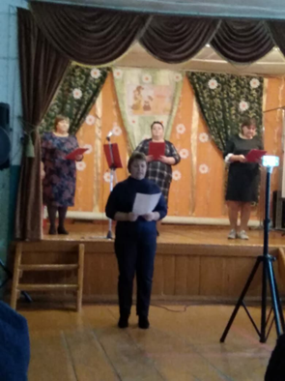
День матери отмечается в последнее воскресенье ноября, в этом году праздник приходится на 29- число. Это один из самых лирических и трогательных праздников, так как каждый человек несёт в своей душе образ своей мамы. Пусть каждая женщина вдруг улыбнётся, которая" мамою" гордо зовётся. Вы столько всего в своих деток вложили. Что праздник сей честно вполне заслужили! Я мамам желаю всем женского счастья, чтоб прочь все беды, напасти, чтоб муж и детишки вас очень любили, заботу и нежность, цветы чтоб дарили. Не важно, что - розы, букетик ромашек.... Но, главное, с чувством, до самых мурашек. Под таким девизом прошел у нас концерт ко дню Матери " Свет материнской любви ".
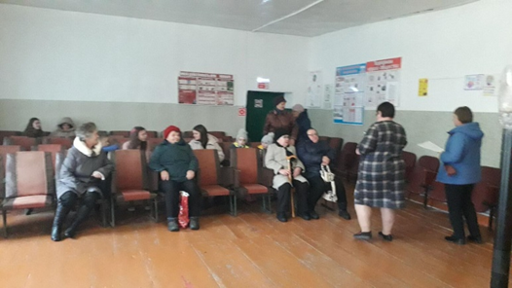
о всего в своих деток вложили. Что праздник сей честно вполне заслужили! Я мамам желаю всем женского счастья, чтоб прочь все беды, напасти, чтоб муж и детишки вас очень любили, заботу и нежность, цветы чтоб дарили. Не важно, что - розы, букетик ромашек.... Но, главное, с чувством, до самых мурашек. Под таким девизом прошел у нас концерт ко дню Матери " Свет материнской любви ".

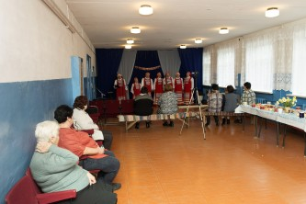
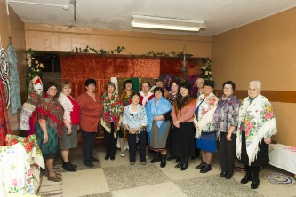
В Вишневском СДК новой формой работы с пожилыми посетителями стали «посиделки». «И падает, кружится лист» - так назывались «осенние посиделки». Осенние сюжеты и мотивы запечатлены на холсте художниками, отражены в литературе и музыке. Осень – яркая и унылая, разноцветная и монотонная. Какая она? Какие ассоциации вызывает это время года? Об этом шел разговор на посиделках. Слушатели вспоминали народные осенние праздники и приметы, отгадывали загадки, участвовали в музыкальном конкурсе, ассоциативной викторине, пели песни, играли в фанты. В конце декабря прошли «зимние посиделки» «Мы встречаем тебя, Новый год». В увлекательной форме около елки была преподнесена слушателям история возникновения праздника и появления Деда Мороза со Снегурочкой, новогодние традиции и обычаи. Атмосфера посиделок погружала присутствующих в счастливую пору детства, давала волю фантазии и приятным воспоминаниям. Мероприятие сопровождало отгадывание загадок и музыкальная викторина на новогоднюю тему. На протяжении всего вечера звучал новогодние стихи и музыка.

Также ежегодно в Вишневском СДК на новый год поздравляют на дому с Дедом Морозом детей из неблагополучных, малообеспеченных и неполных семей. Благодаря спонсорской помощи делаем детям сладкие подарки. В этом году провели специально детскую елку в СДК - «Новогодний переполох». Дети водили хороводы, читали стихи, пели песни, играли с Дедом Морозом и Снегурочкой.

Работа с молодежью:

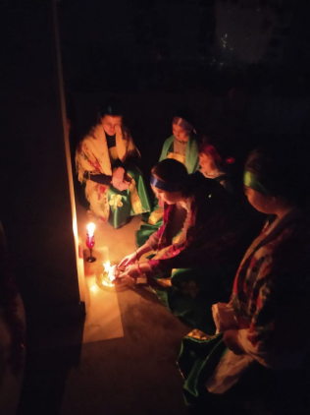
Молодежь - одна из самых сложных возрастных категорий. Перед ними стоят разного рода проблемы и задачи, которые приходится решать самостоятельно. Работники сельских Домов культуры стараются правильно организовать досуг с молодежью, активно вовлекают в творческие мероприятия, концерты и акции.

17 января в Первовасильевском СДК, прошло мероприятие, которое называлось: «Святочные гадания».
В этот теплый чудесный вечер всем присутствующим удалось вспомнить наши исконно русские обычаи и традиции. Девушки нашего села, узнали, что такое Святки, народных приметах, а так же о самых простых, популярны рождественских гаданиях, попробовали погадать и узнать, что их ожидает в 2022.

Акция памяти «Блокадный хлеб» село Шукавка.

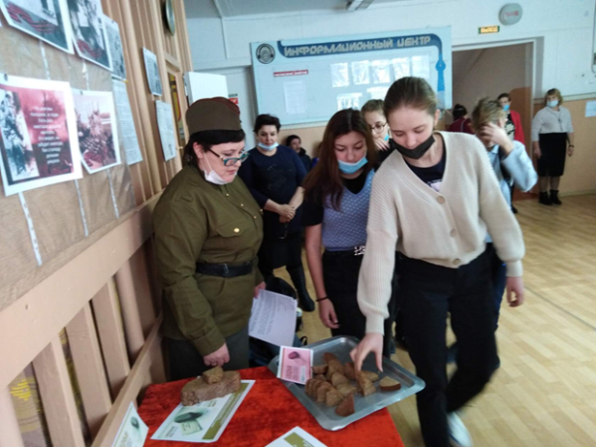
27 января 2022 года исполняется 78 лет со дня снятия блокады Ленинграда. В этот день работники Шукавского СДК провели акцию памяти «Блокадный хлеб», на базе средней школы. Ребятам рассказали о истории обороны и блокады Ленинграда в ходе Великой Отечественной войны. Акция призвана напомнить об одной из самых героических и трагических страниц Великой Отечественной войны, о мужестве и стойкости жителей города, переживших беспрецедентную блокаду.

Работа с молодежью, которая ведется Александровским СДК, позволяет занять досуг односельчан, развлечь, ознакомить, научить, показать им что-то новое и интересное. Для выполнения поставленной задачи любого мероприятия следует правильно подобрать его форму проведения. В 2022 году особой популярностью у молодежи пользовались следующие: танцевальные вечера, развлекательные программы, тематические программы, вечера отдыха.

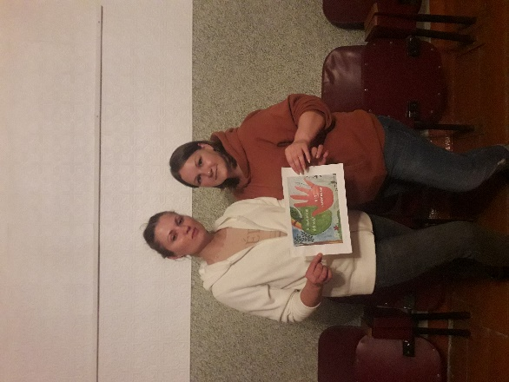
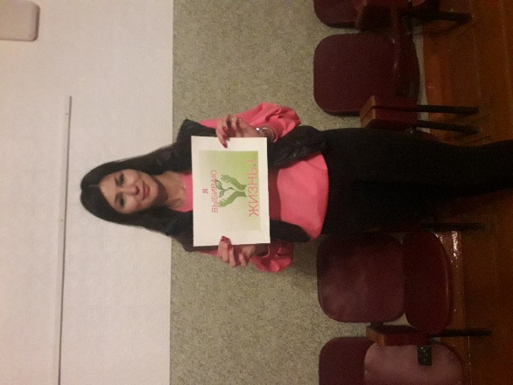
3 июля прошла акции «Я выбираю жизнь». Здоровье–это одна из важнейших жизненных ценностей человека, залог его благополучия и долголетия. Именно здоровье дарит человеку самые прекрасные и счастливые мгновения жизни. Но для того чтобы быть здоровым, нужно вести здоровый образ жизни. Вести здоровый образ жизни достаточно легко. Самое главное–захотеть этого. В процессе нашего мероприятия мы будем призывать участников акции отдать свой голос за здоровый образ жизни. И также будет проведена беседа и розданы тематические памятки.

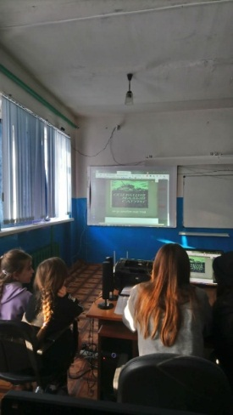
16 декабря 2022 года Воронежская область отмечает 80-летие Среднедонской военной операции "Малый Сатурн". По этому случаю работники СДК для учащихся Александровской ООШ провели урок мужества, где подготовили видео презентацию "Малый Сатурн" на Среднем Дону. В ходе мероприятия ребятам рассказали о наступательной операции и ее героях, происходящее на Осетровском плацдарме.

11 ноября 2022 года прошла историческая викторина «Время Петра I» в Вишневском СДК.
Ведущая Сергеева Т.Д. рассказала интересные факты о детских и юношеских годах будущего императора, его личной жизни. Конечно же, поговорили о Петре I как основателе Российского флота и города на Неве – Санкт-Петербурга. Ребята узнали о том, какие государственные преобразования прошли в период его правления, а также о военных походах и победах русской армии под командованием Петра.
Рассказ Сергеевой Т.Д. дополнила видео-презентация, в которую вошли кадры из художественных, документальных и научно-популярных фильмов о Петре Первом.
Затем молодежь разделилась на команды и в соревновательной форме отвечала на вопросы о Петре I, о его жизни, правлении, победах, делах, собирала корабль (по типу мозаики); делали кораблик из бумаги на скорость, читали стихи с выражением. Из нашего исторического часа ребята сделали для себя вывод, что
Петр I – это яркая личность в истории России. Несмотря на его недостатки, порой жестокое обращение к людям, из всех русских царей только его назвали Великим. Таланты его многогранны. В его правление отсталая Россия совершила огромный скачок вперед. Петровские реформы определили исторический путь России. Благодаря Петру I появилась первая печатная газета, были открыты первые военные и профессиональные школы, возникли первые типографии, первый в стране музей, первая публичная библиотека, первые театры, парки, первый военно – морской флот, армия великолепно обученная и хорошо вооруженная. Петр I до сих пор считается одним из самых выдающихся политиков и реформаторов. Он жил и трудился на благо народа и заботился только о народе.
Уходя дети были в хорошем настроении, они много узнали и оставили в своей копилке много интересных фактов о жизни Петра I.

31 декабря молодежный театральный кружок «Калейдоскоп» МКУК «Вишневский СДК» поставил музыкальный спектакль «Бриллиантовые рога».
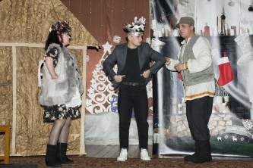
В течении трех месяцев шли репетиции спектакля, участники кружка самостоятельно изготовляли декорации и костюмы к спектаклю.
Песнями, интригующими сценами, приходом Дед Мороза и Снегурочки, все было в спектакле. Финальной песней и танцем поздравили артисты жителей поселения с праздником. Зрители расходились в хорошем настроении, благодарили участников представления за прекрасно проведенное время.

Немало мероприятий для молодежи проходит и в Углянском сельском Доме культуры.
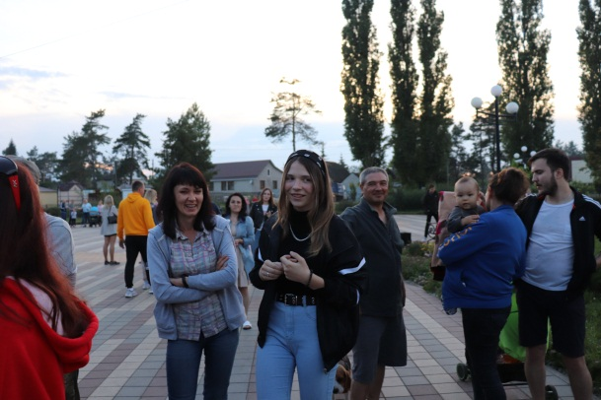
- 01 декабря к всемирному Дню борьбы со СПИДом была проведена акция «Умей сказать НЕТ», где молодежь, совместно с работниками Дома культуры раздавали красные ленточки. Эта акция, как призыв к действию, которая побуждает всех к реализации проверенных мер, а так же информирование подрастающее поколение об актуальной эпидемиологической ситуации в стране.
- 26 июня – В праздник День молодежи коллективы Дома культуры организовали и провели праздник с конкурсными программами, концертом и дискотекой, который проходил на летней сцене Дома культуры.
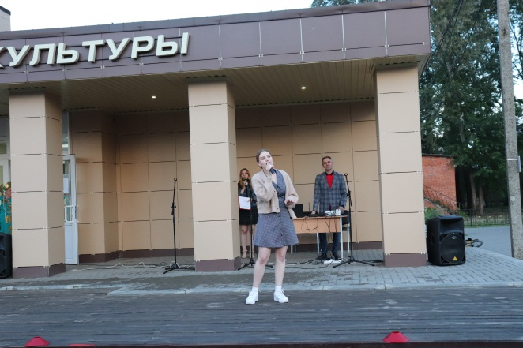
- 29 октября для учащихся старшего звена и гостей села Углянец, прошел урок мужества с просмотром документального фильма М.С. Комлева «Чтобы помнили» посвященного 77-годовщине Победе в ВОВ, работники ДК говорили о патриотизме и о важности сохранять память, о героях нашей страны.
Почти, каждое мероприятие, подготовленное работниками ДК, сопровождается книжной выставкой и просветительской информацией в виде презентации.

Работа по патриотическому воспитанию:

Важным аспектом работы сельских клубов является патриотическое воспитание детей, подростков молодежи. Работа в этом направлении ведется совместно со школой.
В память о Победе в годы Великой Отечественной войны были проведены акции «Георгиевская ленточка», «Зажгите свечи», митинги «Склоните головы» , «Тревожные года-бессмертные годы».
В Спасском сельском поселении МКУК «Вишневский СДК» к Дню Великой победы для односельчан провели ряд мероприятий:
7мая в 10:00 состоялся Митинг – концерт «Дорогами памяти» у памятника погибших летчиков вместе с жителями поселения и учениками Спасской СОШ и встреча с участниками автопробега из клуба джиперов «V. Hava 4х4» «Автопробег», они вместе с ними почтили память погибших воинов, Сергеева Т.Д. дала историческую справку о захороненных летчиках, которые были сбиты в с. Малиновка, а в 1972г. перезахоронены у мемориала погибшим воинам. Затем учащиеся 4 класса прочитали стихи, спели песню «Прадедушка»; «Главный праздник»; Ансамбль «Янтарики» исполнил песню «Люди помните» были возложены цветы к мемориалу.
В 10:25 «Автопробег» уехал по своему маршруту, а мы стали участниками Акции «Поем песни Победы» исполнили песни военных лет.
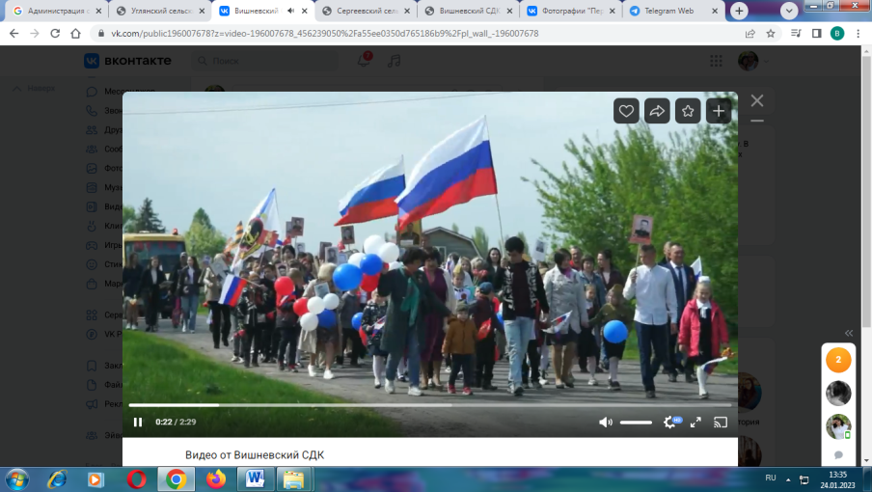
9 мая в 9:00 состоялось шествие «Бессмертного полка» от Спасской СОШ и с ул. 70 лет Октября к Мемориалу погибших воинов. Жители поселения совместно со школьниками Спасской СОШ в двух праздничных колонах прошли этот путь вместе с фотографиями родных погибших на войне.
в 10:00 состоялся торжественный митинг, на котором выступили :
Глава Администрации Спасского сельского поселения Пучков П.В.
ветеран военной службы – подполковник в отставке Борзаков Юрий Евгеньевич;
Генеральный директор ООО «Луч», депутат районного совета - Павельев Анатолий Николаевич;
в 10:20 состоялось возложение венков.
в 10:30 праздничный концерт «Подвигу жить в веках» в концерте принимали участие ансамбли: «Янтарики»; «Сударушка»; воспитанники детского сада МКОУ «Спасская СОШ».
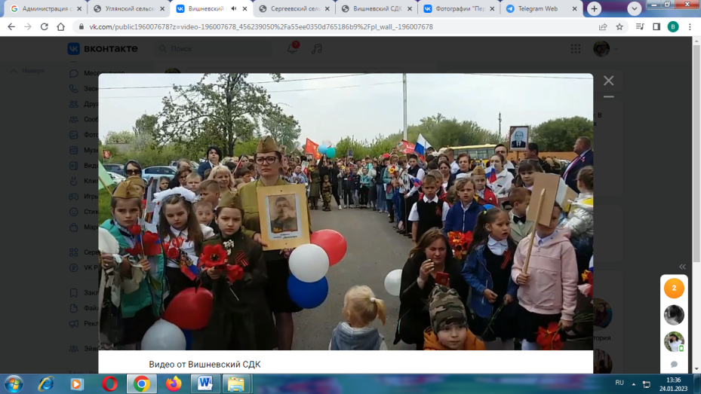
Поколение ветеранов сейчас уходит, и наш основной долг сохранить историческую память о Великой Отечественной Войне, не оставив в забвении ни одного погибшего солдата и отдать дань благодарности за героический подвиг живым. Мы заплатили слишком высокую цену за эту Победу, и никому не позволим ни сегодня, ни впредь забывать об этом. Вечная память Защитникам Родины!

19 мая – Торжественное мероприятие, посвященное к 100-летию пионерии прошло в Углянском СДК.
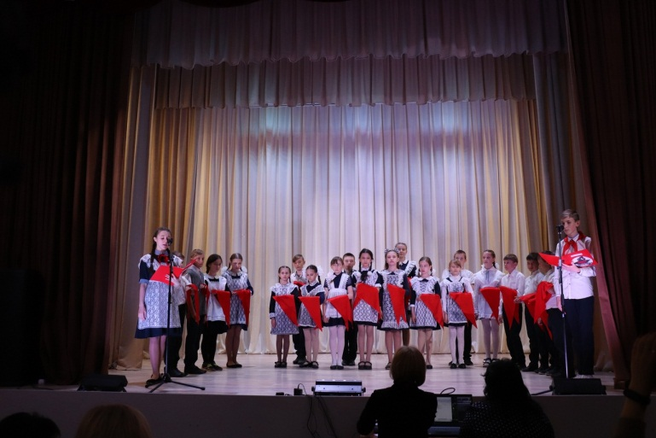
Минуло 100 лет, как была создана Пионерская организация, вековой юбилей состоялся в Углянском Доме культуры. Многие взрослые россияне до сих пор помнят, как им повязывали старшеклассники красный галстук. Статус пионера был предметом огромной должности. Мероприятие началось с церемонии посвящения, которое началось у Мемориала памяти погибших в Великой Отечественной войне. После произнесение клятвы пионеров старшие классы торжественно повязали галстуки, произнесли напутствующие слова. В завершении мероприятия, состоялся праздничный концерт в Доме культуры, где прозвучали патриотические песни и стихи. В селе Углянец посвящение в пионеры проходят ежегодно, жители села не забывают свою историю, связанную с этим событием.

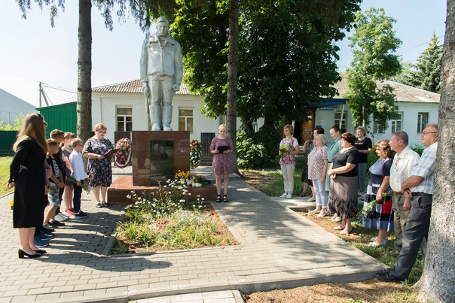
22 июня Митинг – Акция «В сердцах навеки». МКУК «Вишневский СДК».
Это выездное мероприятие у памятника погибшим воинам перед зданием Спасской сельской администрации (ул. Комарова 61)
Акция «В сердцах навеки», посвященная 81 годовщине начала ВОВ.
Ведущая рассказали о 22 июня 1941 года дне памяти и скорби. В этом году к нашей акции присоединились учащиеся Спасской СОШ и участники художественной самодеятельности нас было 24 человека.
Мы возложили цветы к памятнику погибшим воинов.
Исполнили всеми собравшимися песню «Пусть всегда будет солнце».
Цель акции воспитание чувства патриотизма, уважения к памяти погибших, причастности к судьбам и делам предшествующих поколений.

Урок мира проводится 1 сентября работниками Шукавского сельского Дома культуры.
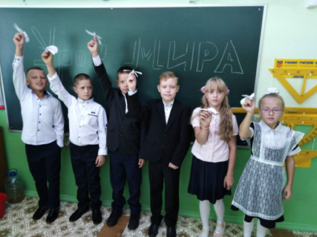
Так как Вторая мировая война началась 1 сентября 1939 года — именно тогда Германия вторглась в Польшу. Боева Марина Николаевна с ребятами младших классов Шукавской средней школы изготовили бумажных голубей. Голубь – символ нашей мирной жизни сегодня. За нее сражались фронтовики, партизаны, труженики тыла. Они бесстрашно встали на защиту Родины и одержали сокрушительную победу над нацизмом, спасли весь мир, который важно беречь ради себя и будущих поколений.
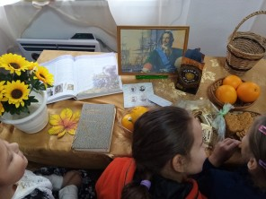
Час истории «Великий государь-великого государства», посвящено 350-летию со дня рождения Петра 1прошел в Сергеевском сельском Доме культуры.
На нем присутствовали любители истории. Много интересных фактов о жизни Петра 1 и его биографии, прозвучали со сцены в этот день. Факты о том, что он привез в нашу страну многие заморский фрукты: апельсины, мандарины, кофе и др.
Мероприятие сопровождала книжная выставка, на которой можно было посмотреть литературу о первом российском императоре.
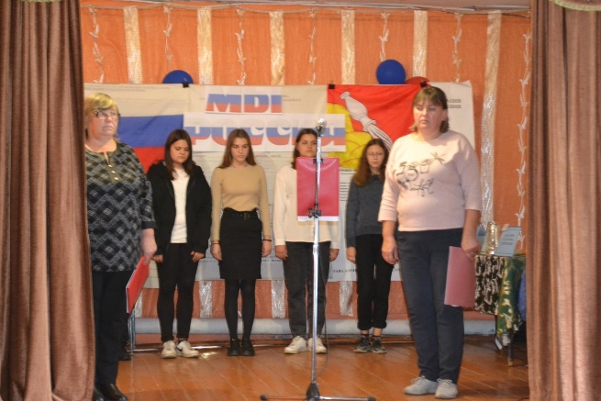
11 октября прошел Патриотический концерт «Мы-Россия» в поддержку задействованных в спецоперации российских войск на Украине провели в Александровском СДК. На концерте «Мы-Россия» патриотические песни и стихи для жителей и гостей села исполнили ученики ООШ и Е.Заикина. Концерт провели для того, чтобы показать отношение Александровцев к происходящим событиям на Украине.
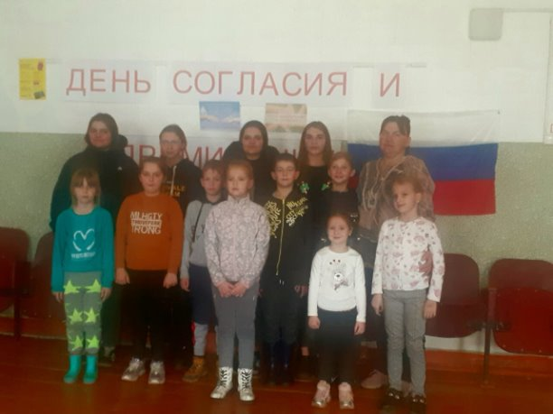
3 ноября 2022 года в День Согласия и Примирения для гостей Александровского СДК прошел познавательный час «День Согласия и Примирения». Ведущие познакомили участников с историей праздника, гости ответили на вопросы викторины о России, посмотрели презентацию на патриотическую тематику, вспомнили и поиграли в национальные игры. Ярким моментом мероприятия стало начало с русской народной игры «Змейка», игры «Рыбаки и рыбки», затем ненецкая «Летающий топорик», «Бег с палкой в руке» (ингушская народная игра), «Маляр и краски» (татарская народная игра), «Бой петухов» (марийская народная игра), «Шапка канатоходца» (игра народов Дагестана), Украинская народная игра «Вареники», Молдавская игра «СБОР УРОЖАЯ».
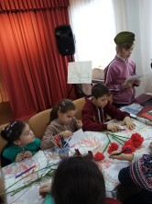
Патриотическая программа «Малый Сатурн- шаг немалый к Победе», посвящена 80 летию операции на среднем Дону прошла в Сергеевском СДК.
Ведущие рассказали о начале операции, их слова продолжила военная хроника того времени, вся информации чередовалась видео вставками.
Для присутствующих были розданы карточки для сравнения: сил противника, режим дня ребенка во время войны и современных детей.
Завершил мероприятие фильм об Осетровском плацдарме.

10.3 Инновационные формы работы.

В 2022 году МКУК «Большеприваловский СДК» продолжает проект «Сельское гостеприимство».
1.Этнический тур-знакомство с историей и культурой местности.
2.Гастрономический тур –с дегустацией блюд из экологически чистых продуктов с чаепитием на травах с разными видами варенья и медом.
Брендововое мероприятие Сельский туризм «Не красна изба углами, а красна пирогами» проводиться 2-3 раза в год (Масленица и в летний период) на территории Большеприваловского СДК. Основная цель и задача- привлечение внимания к селу с помощью ознакомления с русскими песнями, обрядами, кухней, работами народных умельцев, тем самым прививая любовь и патриотизм к Родине и любимому краю.
Мероприятие включает в себя: 1. этнический тур-знакомство с историей и культурой местности, ознакомление с комнатой крестьянского быта, 2.Гастрономический тур-дегустация блюд из экологически чистых продуктов с чаепитием на травах, липовым, вишневым, смородиновым цветом с разными видами варенья и меда, пирожками, пирогами с особой начинкой – щавель, вы попробуете только у нас, блинами и другими блюдами приготовленными с любовью. Гостей встречают ансамбль русской и современной песни «Привалочка», детский коллектив «Первоцвет», участницы театрального коллектива «Лицедеи» с величальной песней. Вместе с гостями поют песни, проводят народные забавы, водят хороводы в народном стиле. Желающие могут поколоть дрова, покосить траву и просто полюбоваться местной красотой природы. В конце мероприятия проводится фотографирование на память.

В 2022 году Большеприваловский СДК первые провели посиделки. Мы побывали у Поповой Анны Григорьевны которой исполнилось 93 года. Она рассказала про свою жизнь, как росла, училась, трудилась, вышла замуж и уехала на заработки на Украину. Там работала на шахте. После рождения сына перешла на другую работу. После ухода на пенсию вернулась в Беловку, на родину. А.Г.Попова исполнила любимую песню и частушки своей мамы. Весь её рассказ мы записали на видео.
Участвовали в онлайн-марафоне «Бабушкины сказки».

29 декабря в Нижнебайгорском сельском Доме культуры прошло мероприятие в новом формате - Ситком-реалити.
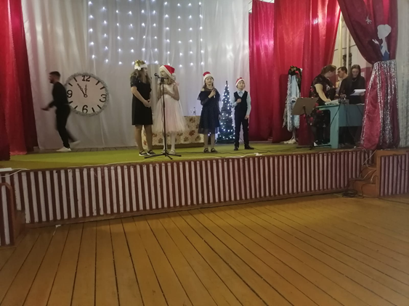
Данный формат мероприятия был полностью придуман коллективом Дома культуры. Директор клуба разработала идею и сценарий. Все мероприятие представляло собой концерт внутри реальной жизни. Действие происходило в типовой российской семье, которая готовилась встречать Новый год. Как правило, каждая семья за столом вспоминает и событиях уходящего года. Наши герои не стали исключением. Перед зрителями разворачивался калейдоскоп жизненных воспоминаний глав ных героев, их переживания, эмоции. Каждый эпизод сопровождался музыкальными мероприятиями. Наша задача была донести до зрителя, что это не просто выступления, а кадры из телевизионного Голубого огонька, который смотрели главные герои, вспоминая пережитые события. Финальным аккордом была сцена с подготовкой к новогоднему застолью и подведение итогов.
Зрители получили положительные эмоции, делились впечатлениями после концерта. Бурно вели дискуссии. Надеемся, что в данном формате в следующем году мы проведем еще несколько мероприятий.

Кораблиновские чтения в МКУК «Углянский СДК»
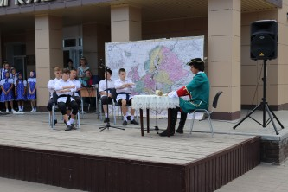
Владимир Александрович Кораблинов (1906-1989) прозаик, поэт, драматург, киносценарист, художник. Родился 31 июля 1906 в селе Углянец Воронежской губернии. Всё творчество Владимира Кораблинова основано на исторических фактах и личном жизненном опыте автора. Этот человек уже седьмой год подряд вдохновляет работников Углянского сельского Дома культуры проводить мероприятия, связанные с его биографией и истории села. В 2022 году Кораблиновские чтения сделали акценты на двух немаловажных фактах. 2022 год ознаменован 350-летием российского императора Петра Великого и признан Годом народного искусства и нематериального культурного наследия народов России. Эти даты гармонично вплелись в сценарий праздника, под названием «Времён связующая нить».
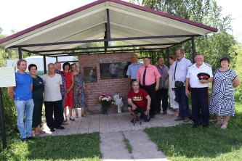
Мероприятие состояло из трех частей: театральное действо с выставкой народных умельцев и концертной программой местных творческих коллективов, посещение и возложение цветов у мемориала писателя и сами чтения, на которых прозвучали стихи сочиненные в честь В.А Кораблинова, читали фрагменты из его произведений. Особое внимание было уделено повести «Воронежские корабли, в которой описываются исторические события в наших краях Петром I российского флота. В завершении мероприятия Углянский СДК получил от гостей подарки на память. Анна Гладышева (внучка В.А. Кораблинова) передала в «музей» бесценный раритет — рукописи «Азорских островов» и личные вещи писателя. Профессор Олег Ласунский — журнал «Мысли». Поэт Татьяна Щигрова вручила свою книгу. Писатель-краевед Владимир Елецких подарил серию книг «От великого до смешного» , профессор Сергей Шахов вручил благодарственные письма организаторам встречи. В качестве ответного дара все гости получили пряники ручной работы в форме книги Кораблинова «Азорские острова».
Это мероприятие-проект еще не окончен, он будет существовать еще многие годы. Пока есть последователи писателя мероприятие будет жить.

Мероприятия КДУ в рамках Года культурного наследия народов России.

В рамках года Культурного наследия в сельских Домах культурах прошли мероприятия в уголках крестьянского быта и в Русских избах для детей и их родителей.

4 Ноября в нашем В МКУК «Вишневский СДК» прошел праздник «Играй гармонь!»
В 12 раз прошел праздник самого народного инструмента - гармони.
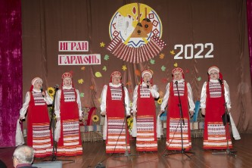
На «Играй, гармонь!» съехались мастера и виртуозы самого народного инструмента из Верхнехавского; Аннинского; Симилукского; Н-Усманского; Панинского; Хохольского; г.Воронежа; и их группы поддержки. И, конечно, активными участниками стали сами хозяева, Востриков А.И. и женский вокальный ансамбль «Сударушка». Одни исполнители сменяли других: Бруданин В.И.; Рыжков Е.М.; ЕлисеевВ.В. ; Елисеев А.П.; Чернышов Ю.И.; Чернышов С.Ю.; Корчагин Н.В.; Горнаков С.И.; Зуев В.Н.; Шведов В.В.; Елютин В.Н.; Мошкин В.А.; Литвинов А.В.; Сорокин А.С.; Гаршин С.В.; Максимова Н.В.; Бедрин А.В.; Кандрашкин В.И.; Корнаков С.И.; Сударев В.Д.; Ушаков В.М.; Шведов В.В.; Щепкин Вячеслав
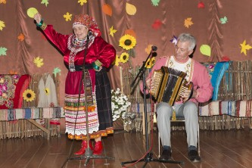
В России гармонь не просто музыкальный инструмент. Её светлый, жизнерадостный голос обладает особой положительной энергетикой, который может заставить человека и радоваться, и грустить. Именно об этом напомнила зрителям в приветственном слове директор МКУК «Вишневский СДК» Сергеева Т.Д. Она подчеркнула, что наш край всегда славился одарёнными, творческими людьми и народными традициями. Она поздравила присутствующих со столь знаменательным культурным событием в жизни поселения.

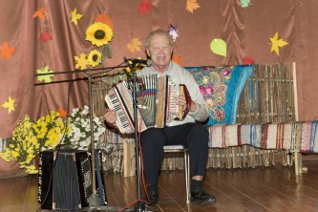
«Рано закончилась песня многих истинных подвижников народного творчества» - продолжила свою речь Сергеева Т.Д.. Сегодня мы с благодарностью вспоминаем имена участников нашего фестиваля, которые уже больше никогда не смогут взять в руки гармонь. Мы показали видеоролик сделанный Сергеевым А.А. о гармонистах, ушедших от нас за эти годы, которые играли на нашей сцене в разное время.
Минорное настроение продолжилось. Первым должен был выступать Репкин В.Г., в этом году он перенес инсульт и у него не работает левая рука, но мы подготовили видео его выступления, но даже просто присутствовать он не смог, так как заболел ему уже 84 года и мы просто посмотрели его игру.
После этого выступал ансамбль «Сударушка», который создал тёплую, душевную атмосферу для жителей и гостей села, исполнив задорные песни про гармонь.
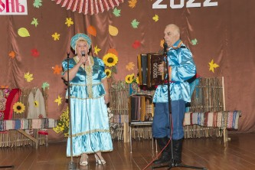
Среди солистов отличились голосистые и артистичные Корчагина Любовь из Хохольского района, Мошкина Раиса из Анинского района; Прозорова Г.Н из Панинского района; Жилякова Ю.И. Семилукский район и др. слушатели не удерживались и пускались в пляс под весёлые наигрыши и частушки.
Все участники фестиваля показали высокий уровень мастерства и были удостоены Дипломов от администрации Спасского поселения.
Отличное настроение, незабываемые впечатления от увиденного - лучший подарок, который сделали себе в этот выходной день зрители и участники фестиваля. Праздник удался.
Организаторы фестиваля признательны за материальную помощь директору ООО «Спецхоз Вишневский » Е.В.Пономаревой; Генеральному директору
«ООО Луч» А.Н.Павельеву. Главе Администрации Спасского сельского поселения Пучкову П.В.
Цель этого праздника: Способствовать созданию положительных эмоциональных переживаний детей и родителей от совместного празднования мероприятия.

18 июня прошла концертно- развлекательная программа «Деревенский пятачок»
Также в Год культурного наследия народов России работники Вишневского СДК провели мероприятие, которое подготовила молодежь, а задействованы были люди разного возраста.
Сценарий этого сельского праздника уносит нас в прошлое, мы постарались воспроизвести отдых наших бабушек, для того, чтобы укрепить народные традиции, вдохнуть в сельчан настроение прошлых лет.
В исполнении ансамбля «Аленушки» звучали русские народные и стилизованные песни. Отдельным, ярким номером прозвучали ЧАСТУШКИ в парах, специально для этого разучили танцы «Краковяк» и «Матаню». Изначально праздник планировали провести в парковой зоне, но пошел сильный дождь и концерт прошёл в зале, но мы хотели научить наших зрителей этим танцам и улучив время, когда дождь стих на некоторое время мы вынесли колонку и на площади перед СДК разучили танцы с зрителями, играли в народные игры: «Утка шла по бережку»; «Ручейки»; «Шишки, желуди»; «Разрывные цепи». Зрители с удовольствием танцевали и играли с нами. И дети и взрослые были вовлечены в этот праздник.
Люди общались, вспоминая былые времена, а затем расходились по домам, унося с собой хорошее настроение и приятные воспоминания.

«В гостях у Русской народной сказки» театрализованное представление в Большеприваловском СДК.
В рамках года Культурного наследия в «Малоприваловском» сельском Доме культуры, было проведено мероприятие «В гостях у Русской народной сказки» для детей и их родителей. Действие мероприятия проходило в Русской избе. Дети встретились с героями из сказок, ребята помогли расколдовать клубок с загадками, пословицами и потешками. Тем самым получив от персонажей угощение Русской народной кухни «Баранки, петушки, пряники», послушали Русскую народную сказку «Маша и Медведь», поиграли в народные игры, а затем дружным коллективом попили ароматный чай из самовара.

МКУК «Углянский СДК»
2022 год объявлен в России годом народного искусства и материального культурного наследия. Год культурного наследия народов России проводится в целях популяризации народного искусства, сохранения культурных традиций, памятников истории и культуры, этнокультурного многообразия, культурной самобытности всех народов и этнических общностей РФ. В Углянском сельском Доме культуры в течении года проходили различные мероприятия: информационно познавательные мероприятия, экскурсии, выставки и конкурсы.
- 16.02-21.02 Была организована выставка «Знакомство с народным бытом России». Выставка знакомит посетителей с предметами, которые были необходимы в труде, в быту и для отдыха. В старину под словом «досуг» понимали, прежде всего, умение, тонкость в каком-либо ремесле. В деревнях люди сами делали необходимые им в быту вещи – утварь, орудие труда, шили одежду и т.д.
-13 мая в Таловском районе состоялся галла –концерт «Наследники традиции» в рамках Года культуры наследия народов России. Пархоменко Анастасия, из села Углянец, исполнила произведение на гуслях, «Как у наших у ворот», и была награждена дипломом лауреата. Анастасия, постоянная участница культурно-массовых мероприятий в Углянском СДК. Она не так давно начала осваивать русский народный щипковый инструмент - гусли, а 2022 Год культурного наследия народов России, стал для нее хорошим толчок для серьезного изучения этого инструмента

Экскурс в прошлое « В преданья старины глубокой ,мы свято верим и храним» МКУК «Шукавский СДК»
Работники Шукавского дома культуры провели очень интересную и познавательную экскурсию посвященную Году культурного наследия народов России. Дети с интересом рассматривали русскую печь, которая играла в доме главную роль и использовалась для отопления помещения и приготовлении пищи; орудия труда, применяемые для различных хозяйственных целей: рубель, ухват, кочерга и деревянной и чугунной посудой. Лопатина Вера Александровна рассказала о том , как в старину топили русские печи ,как готовили еду. Также рассказали детям про самое почетное место в крестьянской избе – красный угол. Это было святое место – здесь были иконы, поэтому его еще называли «святым».. Детям было интересно узнать об особенностях быта :залесть на лежанку и почувствовать теплоту печи,взять чугун и с помощью ухвата поставить его на таган . Старое уходит, но его нужно знать и беречь. Русская старина вся пронизана добром, а это очень важно и особенно актуально для детей разного возраста.

